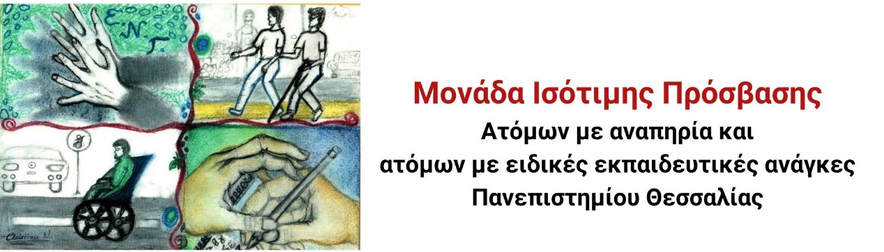

🎓 **ΠΡΟΣΚΛΗΣΗ ΣΕ ΔΙΑΔΙΚΤΥΑΚΟ ΣΕΜΙΝΑΡΙΟ**

Η **Μονάδα Ισότιμης Πρόσβασης Ατόμων με Αναπηρία και Ατόμων με Ειδικές Εκπαιδευτικές Ανάγκες** του **Πανεπιστημίου Θεσσαλίας** σας προσκαλεί στο διαδικτυακό σεμινάριο με τίτλο:

**«Φοιτητές και φοιτήτριες με επιληψία στην Τριτοβάθμια Εκπαίδευση»**

**Απευθύνεται σε:**  
Όλα τα μέλη του **διδακτικού και διοικητικού προσωπικού**, καθώς και στη **φοιτητική κοινότητα** του Πανεπιστημίου Θεσσαλίας.

**Ομιλητής:**  
κ. **Ζήσης Τσούρης**, Νευρολόγος, ΕΔΙΠ, Τμήμα Ιατρικής, Πανεπιστήμιο Θεσσαλίας – Νευρολογική Κλινική, ΠΓΝ Λάρισας

**Ημερομηνία:** Τετάρτη 21 Μαΐου 2025  
**Ώρα:** 10:00 – 11:00  
**Πλατφόρμα:** Microsoft Teams  
Για να συνδεθείτε στο σεμινάριο πατήστε [**εδώ**](https://teams.microsoft.com/l/meetup-join/19%3aH0WowTCXY1HqzcAFQNiroWdh2VAnPUG9qHuUJsc9nSQ1%40thread.tacv2/1746682631774?context=%7b%22Tid%22%3a%223180bf70-17cc-44f6-90a4-5c9476625295%22%2c%22Oid%22%3a%220f4908fb-af97-4e7b-8676-d02090799)

Το σεμινάριο έχει στόχο την **ευαισθητοποίηση της ακαδημαϊκής κοινότητας** σχετικά με τις ανάγκες των φοιτητών και φοιτητριών με επιληψία, ενισχύοντας την ικανότητά της να προσφέρει **ουσιαστική υποστήριξη** και να συμβάλλει στη δημιουργία ενός **ενημερωμένου, συμπεριληπτικού και υποστηρικτικού** πανεπιστημιακού περιβάλλοντος.

Αν είστε άτομο με αναπηρία και επιθυμείτε να συμμετάσχετε, παρακαλούμε επικοινωνήστε μαζί μας έως τις **16 Μαΐου 2025**, ώστε να εξασφαλιστεί η **πλήρης προσβασιμότητά σας**.

**Email:** prosvasi@uth.gr  
**Τηλέφωνα:** 24210 74345, 74338

**Σας περιμένουμε με χαρά!**

***Ενημέρωση-Συγκατάθεση Συμμετεχόντων-Συμμετεχουσών***

*Η Μονάδα Ισότιμης Πρόσβασης ατόμων με αναπηρία και ατόμων με ειδικές εκπαιδευτικές ανάγκες του Π.Θ. σέβεται τα προσωπικά δεδομένα και συμμορφώνεται με τις απαιτήσεις του Γενικού Κανονισμού Προστασίας Δεδομένων (GDPR General Data Protection Regulation 2016/679) και του Ν.4624/2019. Κατά τη διάρκεια της εκδήλωσης θα γίνει λήψη φωτογραφιών. Οι φωτογραφίες θα χρησιμοποιηθούν από τους διοργανωτές για την προβολή της εκδήλωσης σε μέσα μαζικής ενημέρωσης/επικοινωνίας (π.χ. δημοσίευση καταχωρήσεων σε ημερήσιο και περιοδικό τύπο, ιστοσελίδες, κοινωνικά δίκτυα κ.λπ.), με σκοπό την ενημέρωση του κοινού και της επιστημονικής κοινότητας για την εκδήλωση και για τη διάχυση των αποτελεσμάτων της. Με τη συμμετοχή σας στην εκδήλωση δηλώνετε ότι γνωρίζετε τη συλλογή και χρήση των δεδομένων εικόνας και συναινείτε σε αυτήν. Εάν δεν επιθυμείτε να φωτογραφηθείτε παρακαλείστε να ενημερώσετε εγκαίρως τη γραμματεία της εκδήλωσης.*